生物类似药（Biosimilars）研发与评估高级培训班
（第一轮通知）

近十余年来，生物技术药物的发展异常迅猛，市场销售额名列前茅的“重磅炸弹”级的创新药物也大多被生物技术药物所占据。随着一批生物技术药物的专利已经或即将到期，作为仿制生物技术药物的生物类似药研发已成为全球关注的热点，并在国际上20多个国家或地区相继制定了生物类似药研发指导原则。我国的生物类似药在经历探索、认识、总结、提升的艰难发展历程后，取得一定的进展，并在2015年3月颁布实施《生物类似药研发和评价技术指导原则（试行）》。但是，目前在生物类似药的研发策略和思路、临床前和临床研究与评估等相关的热点和敏感问题上仍在实践中存在某些困惑和问题，亟需通过系统的高级培训和深入探讨以提高业界的研发与评估水平，实现我国生物类似药研发的健康协调发展。
为此，中国药理学会药物毒理专业委员会、中国毒理学会药物毒理与安全性评价专业委员会和中国药学会药物安全评价研究专业委员会拟定于2015年9月23-25日举办“生物类似药研发与评价高级培训班”，围绕目前国内外生物类似药研发与评估的热点，主讲国内外生物类似药研究的概况及相关法规，涵盖立项、药学、药代、药理（药效）、非临床安全性评价和临床试验及其相关的试验设计、技术问题、实例分析和综合评估。本次高级培训班将邀请生物技术药物领域的国内外专家、学者、教授，国际知名制药公司技术负责人和国家药物审评中心专家，全面系统介绍目前生物类似药研发和评估的思路、观点、经验和教训，提出生物类似药评价的问题、挑战、方法和对策。
我们热烈欢迎来自国内外药物研发监管机构、生物制药企业、CRO公司、药物安全性评价机构（中心）、咨询机构和风险投资公司等企事业单位的技术主管、项目负责人和科技人员等参会。
南京作为具有悠久文化历史的六朝古都，拥有中山陵、雨花台、玄武湖等世界文化遗产和浓厚的江浙风韵。我们诚邀您来这座古老的城市，与热爱生物技术药物研发的挚友们相聚！相信您在学术交流之余，还能领略到吴越的风土人情和几千年历史的深厚底蕴。
再次感谢您的积极关注和大力支持！让我们2015年9月相聚在南京！
一、主要内容：
会议议题及领域：
- 全球生物类似药研发概况及法规要求
- 我国生物类似药研发和评价指导原则介绍与审评要求
- 生物类似药药学比对研究的设计与评估
- 生物类似药理药效比对研究的设计与评估
- 生物类似药药代动力学比对研究的设计与评估
- 生物类似药临床前安全性评价对比研究的设计与评估
- 生物类似药临床试验比对研究的设计与评估
- 生物类似药研发的生物分析方法的建立、验证与应用
- 单克隆抗体生物类似药研发的思路与技术要求
- 重组蛋白类药物类似药研发的思路与技术要求
- 欧美热点创新生物药物研发案例介绍

二、会议形式说明：
1. 邀请国内外知名专家理论讲解，实例分析和互动答疑。
2. 采用现场演讲、实物展示、图片展览、多媒体展播等多种方式对推介相关技术（产品）进行介绍。

三、参会对象：
药物研发监管机构、生物制药企业、CRO公司、药物安全性评价机构（中心）、药物研发咨询机构和风险投资公司等企事业单位技术主管、项目负责人和科技人员，医药科研院（所）、药检单位和医药高等院校中从事药物研究的相关人员。

四、会议费用：
参会人员交纳注册费1500元/人，包括会务费、餐费、资料费、授课费、培训证书等费用。统一安排住宿，费用自理。
交费方式：银行汇款、现场交费。请交费后将汇款凭证、交费人信息发送邮件至会议联系人，以便核对查询。收到注册费后1周内发送email确认，如未收到确认邮件，请电话问询。
凡已交费的参会代表因故不能参会者，于2015年8月30日之前向大会提出申请，将扣除200元手续费后退还余款。2015年8月30日之后将不再退款。
发票领取：1）会前交费者，发票通过挂号信寄出；2）现场交费者，现场开具发票或10个工作日内开具发票并邮寄。
汇款信息
收款单位：江苏鼎泰药物研究有限公司
开户银行：交通银行南京浦口支行
账号：320006620018010030247
汇款请注明：“2015年中国南京生物类似药（Biosimilars）研发与评估高级培训班会务费—缴费单位名称”

五、会议时间：
2015年9月23日-24日
2015年9月23日报到，24-25日学术培训。

六、会议地点
江苏省南京市鼎鼎国际（万信）酒店
详细地址如下：江苏省南京市浦口区兴隆路9号
房间类型 | 协议价格
标准间 | 358元/间/天（含双早）
单 间 | 358元/间/天（含单早）、560元/间/天（含单早）

七、联系方式：
拟参加本次会议的代表，可将回执邮寄或发电子邮件至下列联系人：
徐国丽：江苏鼎泰药物研究有限公司；Email：jsdt_xuguoli@qq.com，联系电话：025-58196578，传真：025-58619013
王全军：军事医学科学院毒物药物研究所国家北京药物安全评价研究中心；地址：北京市海淀区太平路27号；邮编：100850
Email：wangquanjunbeijing@163.com, 联系电话： 010-66931631，传真：010-68220554
吕秋军：Email：luqj66@aliyun.com，联系电话：010-64392995，传真：010-64392557

主办单位：
中国药理学会药物毒理专业委员会
中国毒理学会药物毒理与安全性评价专业委员会
中国药学会药物安全评价研究专业委员会

承办单位：
江苏鼎泰药物研究有限公司
军事医学科学院毒物药物研究所国家北京药物安全评价研究中心

附件一：
回 执 表
（此表复制有效）
姓 名 | 性别 | 职务/职称 | 单位名称/单位地址 | 电 话/E-mail | 时 间  报到： 月 日  退房： 月 日 | 住宿要求  标双： 单住 合住  标单：
联系人：
徐国丽 电话025-58196578 邮箱：jsdt_xuguoli@qq.com
王全军 电话：010-66931631；Email：wangquanjunbeijing@163.com。

附件二 ：会议地址及交通方式
1、报到地点：江苏省南京市鼎鼎国际（万信）酒店
2、会议地点：江苏省南京市鼎鼎国际（万信）酒店会议室
3、会议地址：江苏省南京市浦口区兴隆路9号，邮编：211800
4、交通方式：
1）飞机场出发：乘机场线(S1) 往南京南站方向到南京南站下，换乘1号线（原1号线南延线） 往迈皋桥方向到安德门下，换乘10号线 往雨山路方向到南京工业大学下，1号出口鼎泰设接站处，鼎泰接站或换乘出租车到鼎鼎国际（万信）酒店。
2）南京站出发：乘1号线 往中国药科大学方向到 安德门下，换乘10号线 往雨山路方向到南京工业大学下，1号出口鼎泰设接站处， 鼎泰接站或换乘出租车到鼎鼎国际（万信）酒店。
3）南京南站出发：乘1号线（原1号线南延线） 往迈皋桥方向到安德门下， 换乘10号线 往雨山路方向到南京工业大学下，1号出口鼎泰设接站处， 鼎泰接站或换乘出租车到鼎鼎国际（万信）酒店。

交通方式
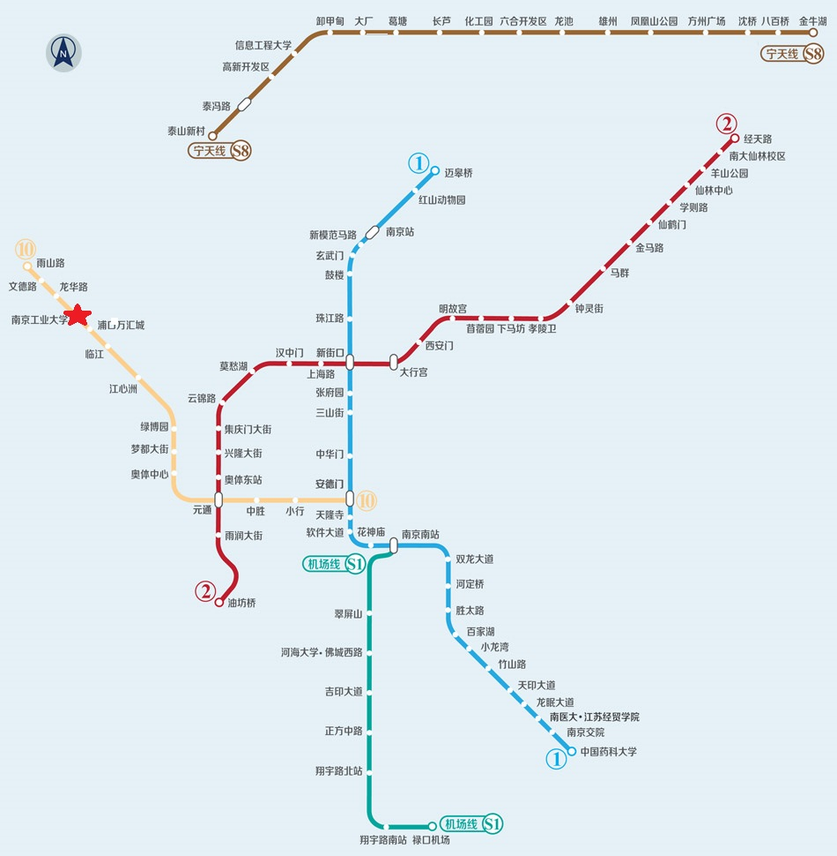
南京市地铁线路图

